Estrazione indice atti di stato civile in Excel
Il percorso da seguire è:
Servizi demografici ⇒ Stato civile ⇒ Estrazioni ⇒ Estrazione indice atti di stato civile in Excel
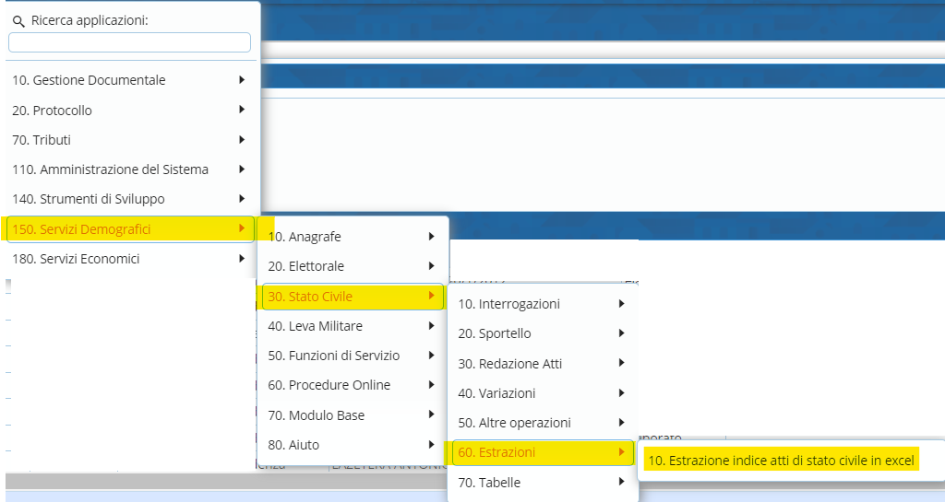
Attraverso questo programma è possibile effettuare delle estrazione a seconda dei filtri che vengono utilizzati.
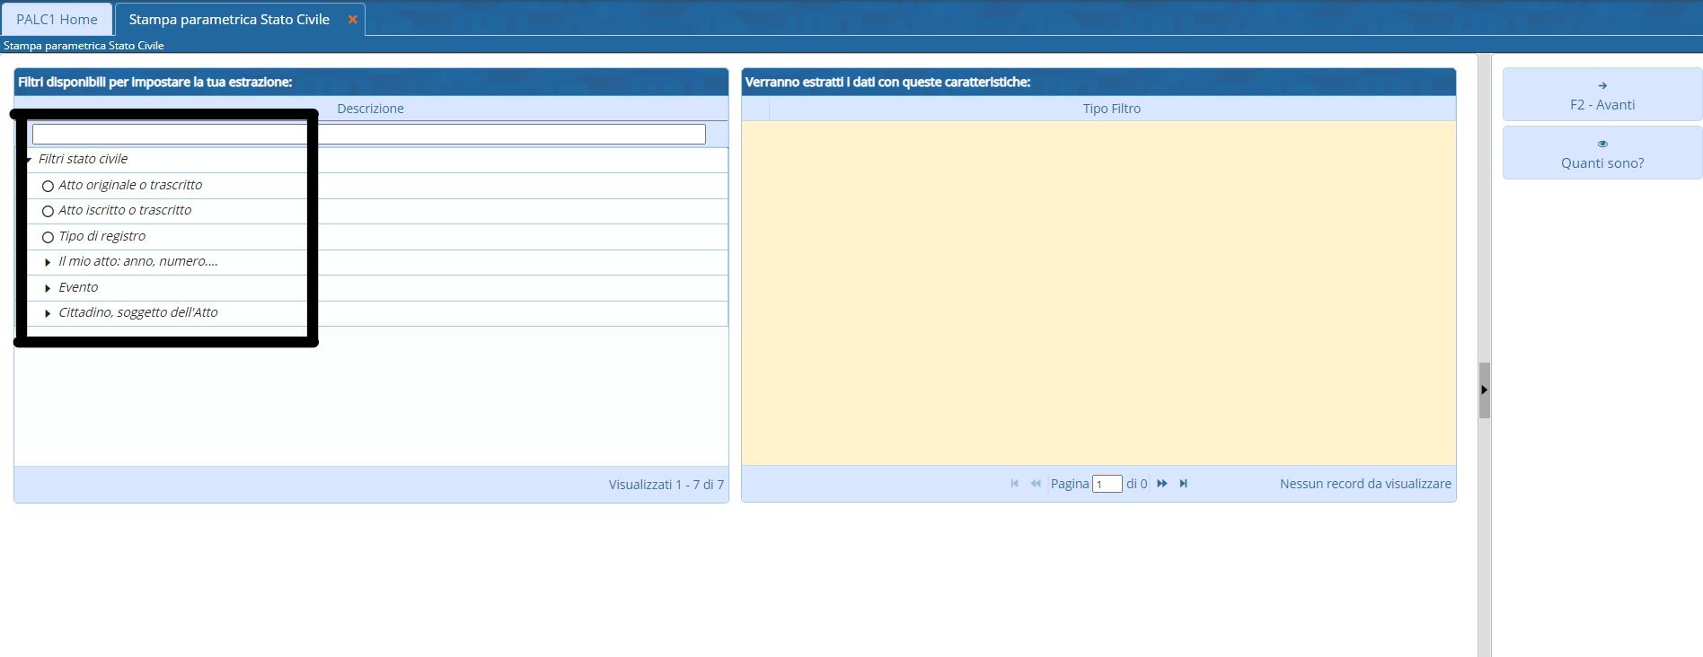
Se, ad esempio, voglio sapere quanti “Atti originali o trascritti” ho fatto fino a d’ora, tra i filtri andrò a fare un doppio click su: “Atto originale o trascritto” 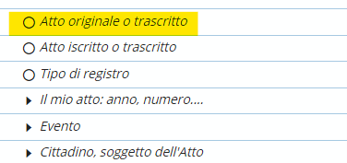
Facendo doppio click verrà fuori una finestra dove sarà possibile scegliere se visualizzare solo gli atti originali, trascritti o entrambi
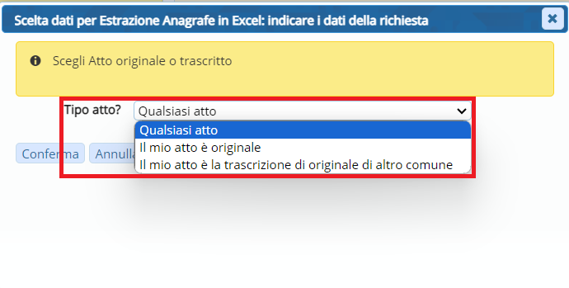
Una volta selezionato quello che si vuole andare ad estrarre, posso prima visualizzare quanti sono oppure andare direttamente alla stampa.
Per visualizzare quanti sono, dopo aver scelto i filtri, basterà cliccare sull’apposito pulsante “Quanti sono?” .
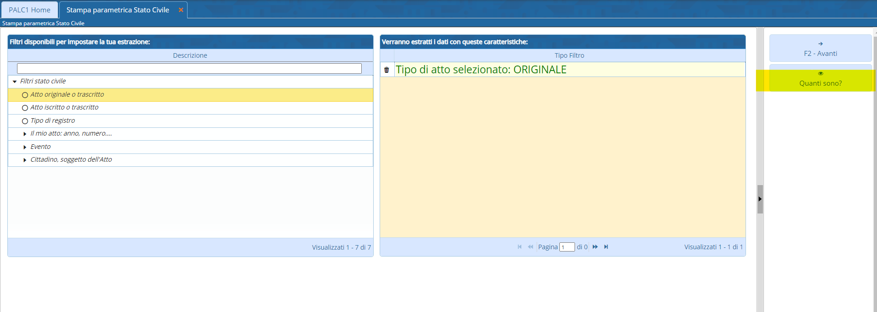
Cliccando apparirà una piccola finestra riportando il numero.
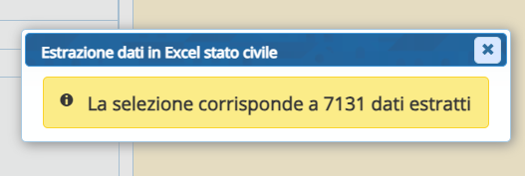
Se, invece, voglio andare direttamente alla stampa ⇒ cliccare su “Avanti”
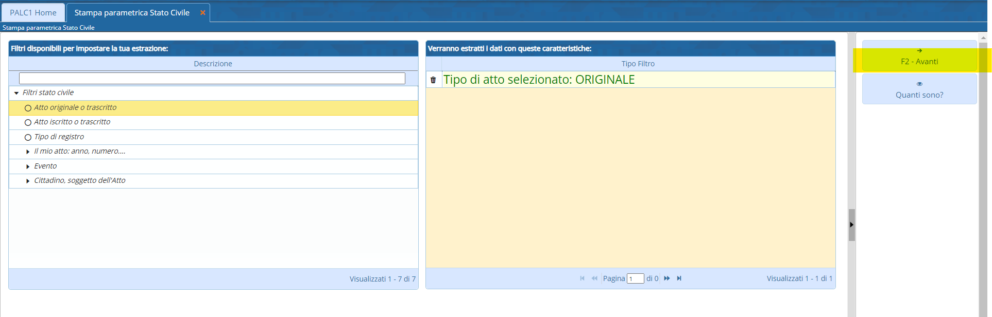
Andando avanti sarà possibile scegliere il modo di ordinamento:
- Per numero atto;
- Cronologico;
- Per data Evento.
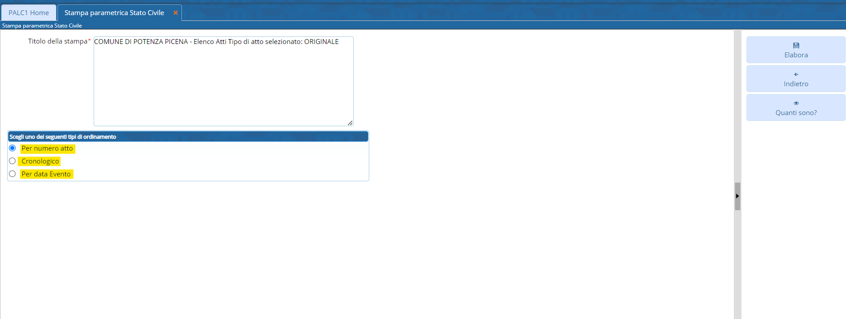
Con l’apposito pulsante “Elabora” verrà generato un file Excel tra i vostri Download.
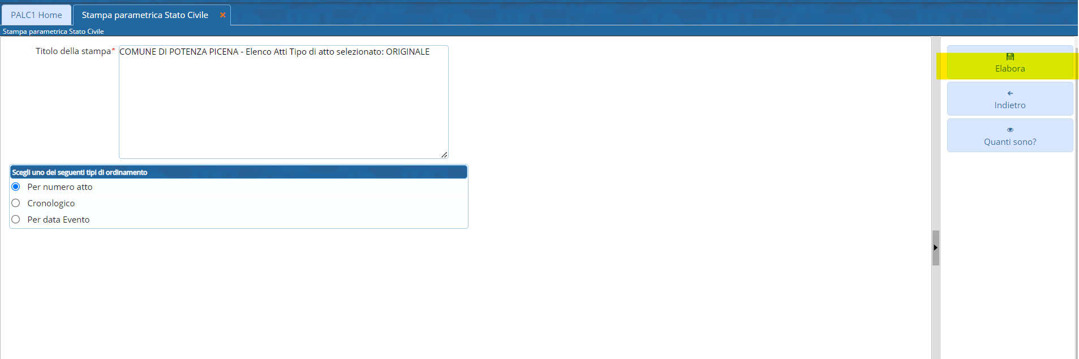
visualizzazioni.

